Slovensko etnološko društvo vas v okviru progama Šola SED vabi na predavanje mag. Adele Pukl

NESNOVNA KULTURNA DEDIŠČINA V SLOVENIJI
s poudarkom na pustnih šegah in plesni dediščini

Grad Beltinci, četrtek, 16. julij 2026, ob 19.00 uri

Predavanje in predstavitev nesnovne kulturne dediščine s poudarkom na pustnih šegah in plesni dediščini v Sloveniji, bo potekalo v sklopu 54. Mednarodnega folklornega festivala Beltinci, ki ga organizira KUD Beltinci.

Mag. Adela Pukl, predstavnica Slovenskega etnografskega muzeja, ki opravlja naloge Koordinatorja varstva nesnovne kulturne dediščine, bo v okviru okrogle mize z naslovom Maske in maskiranje med tradicijo in sodobnostjo predstavila bogato pustno in plesno dediščino, ki je vpisana v Register nesnovne kulturne dediščine.

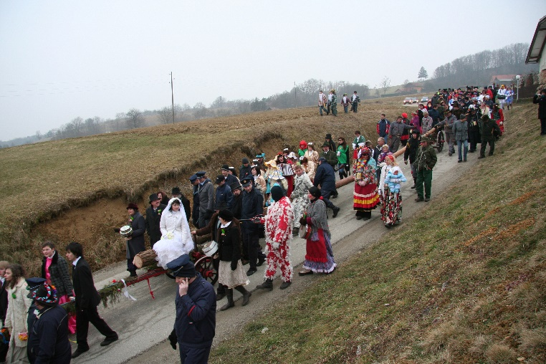

Borovo gostüvanje, Bodonci, 2011, foto: Miha Špiček (Dokumentacija SEM)

_________________________________________________________________________________



Program Slovenskega etnološkega društva sofinancira Ministrstvo za kulturo Republike Slovenije. Predstavitev poteka v okviru programa Šola SED.

